Консультация для родителей
« Здоровый образ жизни в семье»
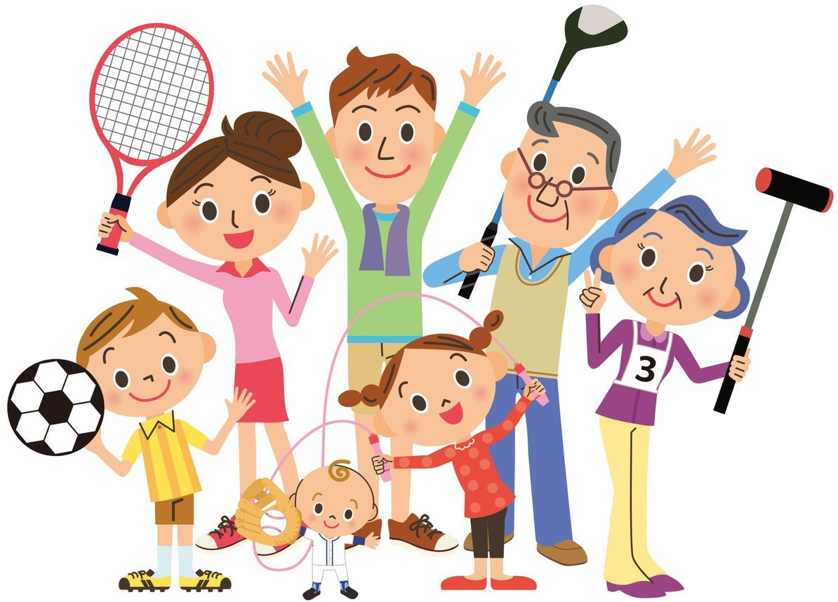
Здоровый образ жизни должен стать первейшей потребностью человека будущего.
В нашем современном обществе приоритетным становится интеллектуальное развитие ребенка. Дети в большинстве своем испытывают «двигательный дефицит», то есть количество движений, производимых ими в течение дня, ниже нормы. Снижается силы и работоспособность мускулатуры, что влечет за собой нарушение функций организма.
Здоровый образ жизни — это:
- благоприятный эмоциональный климат в семье, дружеские взаимоотношения между родителями и детьми;
- ответственное отношение родителей к здоровью ребенка, культура здоровья;
- благоприятные условия для физического и психического развития ребенка;
- правильно организованная рациональная пища;
- соблюдение дома режима дня для ребенка;
- отрицательное отношение взрослых к алкоголю и курению;
- достаточная трудовая активность, привлечение детей к посильной работе;
- соблюдение санитарно-гигиенических норм;
- умеренные требования к ребенку, общие игры, проведение досуга (отдых вместе, прогулки в лес, парк, на каток, лыжные прогулки, общее чтение, рисование и т. п.).
Очень важно быть доброжелательным и вежливым человеком и учить быть таковыми своих детей.
Здоровый образ жизни в семье предусматривает:
• воспитание у детей желания заниматься физкультурой, спортом, закаляться, заботиться о своем здоровье, заботливо относиться к своему телу и организму (очень важен личный пример родителей);
• формирование основных двигательных привычек, связанных с ходьбой, бегом, лазаньем, прыжками (создать дома спортивный уголок);
• развитие двигательных качеств: скорость, ловкость, гибкость, сила и др. (играйте с детьми в подвижные игры дома и на воздухе);
• желание сохранять красивую ровную осанку;
• обеспечение профилактики нарушения зрения, слуха (умеренное использование компьютера, просмотр телепередач);
• своевременное предупреждение возникновения неадекватного
поведения ребенка, невроза.
Режим дня ребенка
- Режим ребенка — это правильное распределение во времени и правильная последовательность в удовлетворении основных физиологических потребностей организма ребенка: сон, прием пищи, общение с внешним миром.
- Режим — основа биоритмов в деятельности организма, которые содействуют нормальному функционированию внутренних органов.
- Правильный режим обеспечивает уравновешенное, бодрое состояние ребенка, предохраняет нервную систему от переутомления, содержит оптимальные условия для физического и психического развития ребенка.
- При составлении режима дня учитываются индивидуальные особенности ребенка.

Забота о развитии и здоровье ребенка начинается в семье, с решения вести здоровый образ жизни!

Воспитатель отделения социальной реабилитации Литвинова Г.Н

